**HỌC VIỆN KỸ THUẬT QUÂN SỰ  
KHOA CÔNG NGHỆ THÔNG TIN**



**BÀI TẬP LỚN MÔN HỆ HỖ TRỢ RA QUYẾT ĐỊNH  
ĐỀ TÀI: PHÂN CÔNG CÔNG VIỆC**

**Giáo viên hướng dẫn: Phạm Văn Việt**

**Người thực hiện: Vũ Trường Giang  
 Trần Văn Quý**

**Vĩnh Phúc, tháng 4 năm 2023**

**I. Phát biểu bài toán và mô hình ca sử dụng**

2.1 Phát biểu bài toán

Có m công việc với tải công việc lần lượt là $T_{1},$ $T_{2}$… $T_{m}.$

Có n công nhân với khả năng thực hiện các công việc được cho dưới dạng ma trận A như sau:

A = $\begin{matrix}a_{11} & a_{12} ……… & a_{1n} \\ a_{21} & a_{22} ……… & a_{2n} \\ \begin{aligned}… \\ a_{m1}\end{aligned} & \begin{aligned}……… \\ a_{m2} ……….\end{aligned} & \begin{aligned}… \\ a_{mn}\end{aligned}\end{matrix}$

Với $a_{ij}$ = 0: người j không làm được việc i

$a_{ij}$ = 1: người j làm được việc i

Yêu cầu: Hãy phân chia m việc cho n công nhân sao cho mỗi việc chỉ do một công nhân làm, người công nhân đó phải làm được việc đó và thời gian làm việc giữa các công nhân là chênh lệch nhỏ nhất.

2.2 Biểu đồ các ca sử dụng

2.3 Mô tả các tác nhân

- Nhân viên: Sử dụng hệ thông để tra cứu các thông tin về cá nhân, thông tin các nhân viên trong cùng nới làm đó và tra cứu bảng các nội dung công việc.

- Nhân viên quản lý: sử dụng hệ thống để quản lý danh sách nhân viên, công việc, phân công công việc cho nhân viên. Người quản lý có thể là chủ sở hữu lao động, hoặc nhân viên có chuyên môn về công tác quản lý.

2.4 Mô tả các ca sử dụng

2.4.1. Use case “Tra cứu thông tin nhân viên”

* Mô tả tóm tắt:

+ Tên UC: Tra cứu thông tin nhân viên

+ Mục đích: Giúp nhân viên có thể tra cứu các thông tin của bản thân và các nhân viên khác.

+ Tóm lược:

* Mô tả:

+ Tiền điều kiện:

Ca sử dụng bắt đầu khi nhân viên muốn tra cứu thông tin về các nhân.

Nhân viên đó đã đăng nhập được vào hệ thống với quyền đăng nhập nhân viên.

|  |  |
| --- | --- |
| Nhân viên | Hệ thống |
| 1. Nhân viên đăng nhập hệ thống |  |
|  | 2. Hệ thống kiểm tra đăng nhập |
|  | 3. Hệ thống báo đăng nhập thành công |
|  | 4. Hệ thống hiện thị màn hình giao diện nhân viên |
| 4. Nhân viên chọn Tra cứu thông tin |  |
|  | 5. Hệ thống hiện thị màn hình tra cứu thông tin |
| 6. Nhân viên chọn thông tin nhân viên |  |
|  | 7. Hệ thống hiện thị giao diện thông tin nhân viên |
| 8. Nhân viên nhập thông tin nhân viên cần tra cứu |  |
|  | 9. Hệ thống trả về thông tin nhân viên cần tra cứu |
| 10. Nhận viên nhấn thoát |  |
|  | 11.Hệ thống thoát ra khỏi giao diện tra cứu thông tin nhân viên |

2.4.2. Use case “Tra cứu thông tin công việc”

* Mô tả tóm tắt:

+ Tên UC: Tra cứu thông tin công việc

+ Mục đích: Giúp nhân viên có thể tra cứu các thông về các công việc.

+ Tóm lược:

* Mô tả:

+ Tiền điều kiện:

Ca sử dụng bắt đầu khi nhân viên muốn tra cứu thông tin về các công việc.

Nhân viên đó đã đăng nhập được vào hệ thống với quyền đăng nhập nhân viên.

|  |  |
| --- | --- |
| Nhân viên | Hệ thống |
| 1. Nhân viên đăng nhập hệ thống |  |
|  | 2. Hệ thống kiểm tra đăng nhập |
|  | 3. Hệ thống báo đăng nhập thành công |
|  | 4. Hệ thống hiện thị màn hình giao diện nhân viên |
| 4. Nhân viên chọn Tra cứu thông tin |  |
|  | 5. Hệ thống hiện thị màn hình tra cứu thông tin |
| 6. Nhân viên chọn thông tin công việc |  |
|  | 7. Hệ thống hiện thị giao diện thông tin nhân viên |
| 8. Nhận viên nhập thông tin công việc cần tìm vào ô tìm kiếm |  |
|  | 9. Hệ thống trả về thông tin công việc cần tra cứu |
| 10. Nhân viên nhấn thoát |  |
|  | 11. Hệ thống thoát ra khỏi giao diện tra cứu thông tin công việc |

2.4.3. Use case “Tra cứu lịch phân công công việc”

* Mô tả tóm tắt:

+ Tên UC: Tra cứu lịch công việc

+ Mục đích: Giúp nhân viên có thể tra cứu thông tin về lịch phân công công việc.

+ Tóm lược:

* Mô tả:

+ Tiền điều kiện:

Ca sử dụng bắt đầu khi nhân viên muốn tra cứu thông tin về lịch phân công công việc.

Nhân viên đó đã đăng nhập được vào hệ thống với quyền đăng nhập nhân viên.

|  |  |
| --- | --- |
| Nhân viên | Hệ thống |
| 1. Nhân viên đăng nhập hệ thống |  |
|  | 2. Hệ thống kiểm tra đăng nhập |
|  | 3. Hệ thống báo đăng nhập thành công |
|  | 4. Hệ thống hiện thị màn hình giao diện nhân viên |
| 4. Nhân viên chọn Xem lịch phân công công việc |  |
|  | 5. Hệ thống hiện thị màn hình thông tin phân công công việc |
| 6. Nhân viên nhấn thoát |  |
|  | 7. Hệ thống thoát ra khỏi giao diện tra cứu thông tin công việc |

2.4.4. Use case “Cập nhật thông tin nhân viên”

* Mô tả tóm tắt:

+ Tên UC: Cập nhật thông tin nhân viên

+ Mục đích: Giúp người quản lý có thể cập nhật (thêm, sửa, xoá, tìm kiếm, hiển thị) các thông tin của các nhân viên.

+ Tóm lược: Tiến hành cập nhật thông tin nhân viên

* Mô tả:

+ Tiền điều kiện:

Ca sử dụng bắt đầu khi người quản lý muốn tiến hành cập nhật thông tin của nhân viên.

Nhân viên quản lý đăng nhập được hệ thống với quyền truy cập quản lý.

A1: Thêm mới nhân viên

A2: Chỉnh sửa thông tin nhân viên

A3: Xoá nhân viên

A4: Tìm kiếm nhân viên

A5: Thoát

A1

|  |  |
| --- | --- |
| Khách hàng | Hệ thống |
| 1. Quản lý chọn vào mục quản lý nhân viên |  |
|  | 2. Hệ thống hiện thị giao diện quản lý nhân viên |
| 3. Quản lý chọn mục đặt lại |  |
|  | 4. Hệ thống xoá trắng các ô textbox để nhập thông tin nhân viên mới |
| 5. Quản lý nhấn vào nút thêm |  |
|  | 6. Hệ thống lưu thông tin nhân viên mới vào cơ sở dữ liệu và hiện thị thông tin của nhân viên mới lên datagridview. |

A2

|  |  |
| --- | --- |
| Khách hàng | Hệ thống |
| 1. Quản lý chọn vào mục quản lý nhân viên |  |
|  | 2. Hệ thống hiện thị giao diện quản lý nhân viên |
| 3. Quản lý chọn nhân viên cần chỉnh sửa thông tin |  |
|  | 4. Hệ thống hiển thị thông tin của nhân viên lên các textbox |
| 5. Quản lý tiến hành chỉnh sửa thông tin, sau đó nhấn nút sửa |  |
|  | 6. Hệ thống lưu thông tin đã chỉnh sửa của nhân viên vào cơ sở dữ liệu và hiện thị thông tin của nhân viên mới lên datagridview. |

A3

|  |  |
| --- | --- |
| Khách hàng | Hệ thống |
| 1. Quản lý chọn vào mục quản lý nhân viên |  |
|  | 2. Hệ thống hiện thị giao diện quản lý nhân viên |
| 3. Quản lý chọn nhân viên cần xoá |  |
|  | 4. Hệ thống hiển thị thông tin của nhân viên lên các textbox |
| 5. Quản lý tiến hành nhấn nút xoá |  |
|  | 6. Hệ thống đưa ra thông tin xác nhận xoá thông tin nhân viên |
| 7. Quản lý xác nhận xoá |  |
|  | 8. Hệ thống xoá nhân viên ra khỏi cơ sở dữ liệu |

A4

|  |  |
| --- | --- |
| Khách hàng | Hệ thống |
| 1. Quản lý chọn vào mục quản lý nhân viên |  |
|  | 2. Hệ thống hiện thị giao diện quản lý nhân viên |
| 3. Quản lý nhập thông nhân viên cần tìm kiếm |  |
|  | 4. Hệ thống hiển thị thông tin của nhân viên cần tìm kiếm lên datagridview |

2.4.5. Use case “Cập nhật thông tin công việc”

* Mô tả tóm tắt:

+ Tên UC: Cập nhật thông tin công việc

+ Mục đích: Giúp người quản lý có thể cập nhật (thêm, sửa, xoá, tìm kiếm, hiển thị) các thông tin của các công việc.

+ Tóm lược: Tiến hành cập nhật thông tin công việc

* Mô tả:

+ Tiền điều kiện:

Ca sử dụng bắt đầu khi người quản lý muốn tiến hành cập nhật thông tin của công việc.

Nhân viên quản lý đăng nhập được hệ thống với quyền truy cập quản lý.

A1: Thêm mới công việc

A2: Chỉnh sửa thông tin công việc

A3: Xoá công việc

A4: Tìm kiếm công việc

A5: Thoát

A1

|  |  |
| --- | --- |
| Khách hàng | Hệ thống |
| 1. Quản lý chọn vào mục quản lý công việc |  |
|  | 2. Hệ thống hiện thị giao diện quản lý công việc |
| 3. Quản lý chọn mục đặt lại |  |
|  | 4. Hệ thống xoá trắng các ô textbox để nhập thông tin công việc mới |
| 5. Quản lý nhấn vào nút thêm |  |
|  | 6. Hệ thống lưu thông tin công việc mới vào cơ sở dữ liệu và hiện thị thông tin của công việc mới lên datagridview. |

A2

|  |  |
| --- | --- |
| Khách hàng | Hệ thống |
| 1. Quản lý chọn vào mục quản lý công việc |  |
|  | 2. Hệ thống hiện thị giao diện quản lý công việc |
| 3. Quản lý chọn công việc cần chỉnh sửa thông tin |  |
|  | 4. Hệ thống hiển thị thông tin của công việc lên các textbox |
| 5. Quản lý tiến hành chỉnh sửa thông tin, sau đó nhấn nút sửa |  |
|  | 6. Hệ thống lưu thông tin đã chỉnh sửa của công việc vào cơ sở dữ liệu và hiện thị thông tin của công việc mới lên datagridview. |

A3

|  |  |
| --- | --- |
| Khách hàng | Hệ thống |
| 1. Quản lý chọn vào mục quản lý công việc |  |
|  | 2. Hệ thống hiện thị giao diện quản lý công việc |
| 3. Quản lý chọn công việc cần xoá |  |
|  | 4. Hệ thống hiển thị thông tin của công việc lên các textbox |
| 5. Quản lý tiến hành nhấn nút xoá |  |
|  | 6. Hệ thống đưa ra thông tin xác nhận xoá thông tin công việc |
| 7. Quản lý xác nhận xoá |  |
|  | 8. Hệ thống xoá công việc ra khỏi cơ sở dữ liệu |

A4

|  |  |
| --- | --- |
| Khách hàng | Hệ thống |
| 1. Quản lý chọn vào mục quản lý công việc |  |
|  | 2. Hệ thống hiện thị giao diện quản lý công việc |
| 3. Quản lý nhập thông công việc cần tìm kiếm |  |
|  | 4. Hệ thống hiển thị thông tin của nhân viên cần tìm kiếm lên datagridview |

2.4.6. Use case “Phân công tin công việc”

* Mô tả tóm tắt:

+ Tên UC: Phân công công việc

+ Mục đích: Giúp người quản lý có thể phân công công việc cho các nhân viên một cách hợp lý nhất.

+ Tóm lược: Tiến hành phân công công việc

* Mô tả:

+ Tiền điều kiện:

Ca sử dụng bắt đầu khi người quản lý muốn tiến hành cập nhật thông tin của công việc.

Nhân viên quản lý đăng nhập được hệ thống với quyền truy cập quản lý.

|  |  |
| --- | --- |
| Khách hàng | Hệ thống |
| 1. Quản lý chọn vào mục phân công công việc |  |
|  | 2. Hệ thống hiện thị giao diện phân công công việc |
| 3. Quản lý tick vào các nhân viên được chọn để phân công và các ô công việc cần phân công |  |
|  | 4. Hệ thống hiển thị datagridview với các dòng các cột là tên công việc và tên nhân viên đã được chọn |
| 5. Quản lý tiến hành tick vào các ô theo khả năng làm việc của từng nhân viên |  |
| 6. Quản lý kích vào nút tính toán |  |
|  | 7. Hệ thống đưa ra một bảng datagridview thể hiện sự phân công công việc cho các công nhân. |

**II. Thiết kế**

2.1 Thiết kế kiến trúc

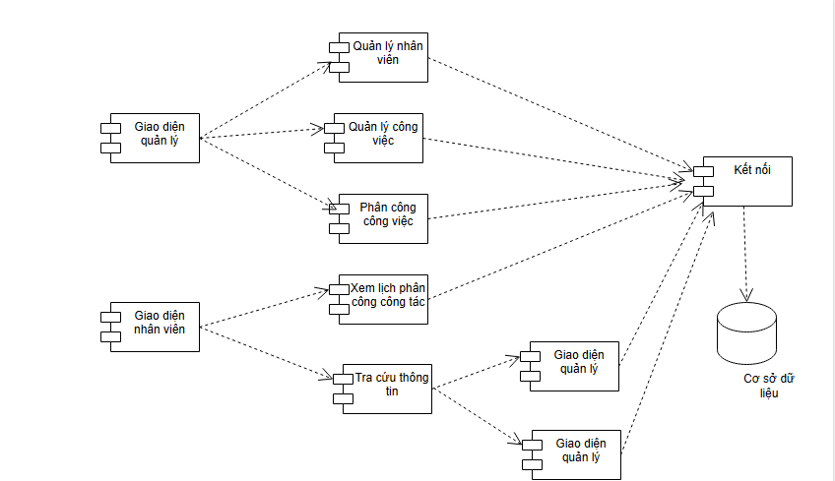

2.2 Thiết kế các lớp

**Lớp nhân viên: NhanVien.class**

|  |  |  |  |
| --- | --- | --- | --- |
| STT | Tên thuộc tính | Ràng buộc | Ý nghĩa/Ghi chú |
| 1 | ma_NV | Primary key | Mã nhân viên |
| 2 | ten_NV |  | Tên của nhân viên |
| 3 | ngay_sinh |  | Ngày sinh của nhân viên |
| 4 | gioi_tinh |  | Giới tính của nhân viên |
| 4 | dia_chi |  | Địa chỉ của nhân viên |
| 5 | kha_nang |  | Khả năng của nhân viên |
| 6 | so_dien_thoai |  | Số điện thoại của nhân viên |
| 7 | chuc_vu |  | Chức vụ của nhân viên |

Bảng 2.1: Danh sách các thuộc tính của lớp NhanVien

|  |  |  |
| --- | --- | --- |
| STT | Tên phương thức | Ghi chú |
| 1 | Them() | Thêm nhân viên |
| 2 | Sua() | Chỉnh sửa thông tin nhân viên |
| 3 | Xoa() | Xóa nhân viên |
| 4 | Hienthi() | Hiển thị tất cả nhân viên |
| 5 | Timkiem() | Tìm kiếm nhân viên |

Bảng 2.2: Danh sách các phương thức của lớp NhanVien

**Lớp công việc: CongViec.class**

|  |  |  |  |
| --- | --- | --- | --- |
| STT | Tên thuộc tính | Ràng buộc | Ý nghĩa/Ghi chú |
| 1 | ma_CV | Primary key | Mã công việc |
| 2 | ten_CV |  | Tên của công việc |
| 3 | tai_CV |  | Tải công việc |
| 4 | ghi_chu |  | Ghi chú |

Bảng 2.3: Danh sách các thuộc tính của lớp CongViec

|  |  |  |
| --- | --- | --- |
| STT | Tên phương thức | Ghi chú |
| 1 | Them() | Thêm công việc |
| 2 | Sua() | Chỉnh sửa thông tin công việc |
| 3 | Xoa() | Xóa công việc |
| 4 | Hienthi() | Hiển thị tất cả công việc |
| 5 | Timkiem() | Tìm kiếm công việc |

Bảng 2.4: Danh sách các phương thức của lớp CongViec

2.3 Mô hình bài toán hạt nhân và giải pháp

* Mô hình bài toán

- Biến quyết định: Ma trận $X_{mn}$

X=

- Ma trận khả năng: $A_{mn}$

A =

- Tải công việc: Vecto $T_{m}$

Với $T_{i}$ là tải công việc thứ i

- Ràng buộc:

+ Mỗi công việc phải có đúng 1 người làm:

+ + … + = 1

+ + … + = 1

… …. … …

+ + … + = 1

+ Người được phân công làm được việc:

+ + … + = 1

+ + … + = 1

… …. … …

+ + … + = 1

- Mục tiêu: Chênh lệch thời gian làm việc giữa các công nhân là ít nhất.

+ Vecto $Y_{n}$ là vecto thời gian làm việc

với $Y_{i}$ = $T_{1}x_{1i}$ + ${T_{2}x}_{2i}$ + … + $T_{m}x_{mi} :$ Là thời gian làm việc của người thứ i.

+ Thời gian làm việc trung bình:

TB =

+ Ta cần đi tối thiểu hoá sai số bình phương trung bình:

f = $\frac{1}{n}$ [${{(Y}_{1}-TB)}^{2}+{{(Y}_{2}-TB)}^{2}+ …+{{(Y}_{n}-TB)}^{2}]$

b) Mô hình giải pháp: Dùng giải thuật di chuyền

* Biểu diễn ma trận quyết định dưới dạng chuỗi nhị phân: Sử dụng mxn bit để biểu diễn. $X_{m*n}$

VD: 000001000000….1000

mxn bit

* Biểu diễn ma trận A dưới dạng chuỗi: $A_{m*n}$

* Sinh ngẫu nhiên tạo ra 20 bộ NST từ 000…0 tới 111…1 với ràng buộc:

${(X}_{1}$ + $X_{2}$ +…+ $X_{m})$ ${(X}_{m+1}$*+ $X_{m+2}$ +…+ $X_{2m})$*… ${(X}_{\left(n-1\right)m+1}$*+ $X_{\left(n-1\right)m+2}$ +…+ $X_{n*m})$ =1

${(X}_{1}A_{1}$ + $X_{2}A_{2}$ +…+ $X_{m}A_{m})$ ${(X}_{m+1}A_{m+1}$*+ $X_{m+2}A_{m+2}$ +…+ $X_{2m}A_{2m})$*… ${(X}_{\left(n-1\right)m+1}A_{\left(n-1\right)m+1}$*+ $X_{\left(n-1\right)m+2}A_{\left(n-1\right)m+2}$ +…+ $X_{n*m}A_{m*n})$ =1

Đặt tên các NST lần lượt là: $v_{1}$, $v_{2}$, … , $v_{20}$

* Xây dựng hệ thống kiến trúc bánh xe Rulets cho tiến trình chọn lọc:

- Tính tổng độ thích nghi của quần thể:

+ Thời gian làm việc của n công nhân:

= + + … +

= + + … +

………………

= + + … +

+ Thời gian làm việc trung bình của công nhân:

TB =

+ Sai số trung bình bình phương thời gian làm việc của công nhân:

f = [

+ Ta tính được giá trị thích nghi của 20 NST, đặt tên lần lượt là: eval $(v_{1})$,eval $(v_{2})$, … ,eval $(v_{20})$

eval =

+ Tổng độ thích nghi của quần thể:

F = eval $\left(v_{1}\right)$ + eval $(v_{2})$ + … + eval

- Tính xác suất chọn lọc $p_{i}$ của mỗi nhiễm sắc thể $v_{i}$:

$p_{i}$ = $\frac{\text{eval }\left(v_{i}\right)}{F}$ (i=1,2,…, 20)

- Tính vị trí xác suất $q_{i}$ của mỗi NST:

= +

- Quay bánh xe Rulet 20 lần, mỗi lần chọn 1 NST cho quần thể mới. Phát sinh ngẫu nhiên 20 số trong khoảng [0,1]. Nếu số đó lớn hơn $q_{i-1}$ và nhỏ hơn hoặc bằng $q_{i}$ thì $v_{i}$ được chọn vào quần thể mới. Ta được quần thể mới: ${v'}_{1}$, ${v'}_{2}$, … , ${v'}_{20}$.

* Tiến hành lai cho những cá thể trong quần thể mới

Xác suất lai: $p_{c}$ = 0,8

- Phát sinh ngẫu nhiên 20 số r trong khoảng [0,1] nếu $r_{i}$ <0,8 thì cá thể ${v'}_{i}$ tương ứng được chọn để lai. Giả sử có k NST được chọn để lai KH: , , … ,

+ k chẵn bắt cặp NN để tiến hành lai: VD: ${v''}_{1}$ với ${v''}_{2}$,…, ${v''}_{k-1}$ với

+ k lẻ có thể bỏ đi 1 NST hoặc thêm 1 NST để k chẵn

- Tiến hành hành lai tạo theo nhóm n bit đại diện cho từng công việc. Trong 1 cặp lai phát sinh NN pos thuộc [1,2,…m], pos cho biết vị trí nhóm lai tạo. Ta tiến hành cắt các nhóm từ vị trí sau pos và thay thế các nhóm phần sau pos cho nhau tạo ra 2 con mới.

- Sinh ra được quần thể mới: $u_{1}$, $u_{2}$, … , $u_{20}$

* Thực hiện phép đột biến

Xác suất độ biến: $p_{m}$ = 0,01

- Tiến hành đột biến theo từng cá thể

Có (20*m*n) bít trong toàn bộ quần thể, ở đây ta hi vọng sẽ có (0,01*20*m*n ) phép đột biến trong mỗi thế hệ.

- Trong mỗi cá thể, phát sinh ngẫu nhiên (m*n) số r trong khoảng [0,1] nếu $r_{i}$ <0,01 thì bit thứ i được tiến hành đột biến. Giả sử đột biến tai vị trí h. Tại nhóm thứ (h\m) và tại bít thứ (h%m) của nhóm này tiến hành đột biến :

+ Nếu bit h = 0, chuyển thành bit 1, các bít còn lại trong nhóm (h\m) chuyển thành bit 0.

+ Nếu bit h = 1, chuyển thành bit 0, các bit còn lại trong nhóm tiến hành phát sinh 1 số p NN từ [1,..n] với p ≠ (h%m) thì bit thứ p đó chuyển từ 0 sang 1, các bit còn lại chuyển thành bit 0.

- Sinh ra được quần thể mới: $v_{1}$, $v_{2}$, … , $v_{20}$

* Kết thúc bài toán:

Thực hiện lặp các bước Chọn lọc -> Lai -> đột biến như trên t lần nhất định tuỳ thuộc dữ liệu bài toán hoặc khi kết quả đã hội tụ về giá trị tối ưu. Tính toán các gí trị thích nghi, chọn ra NST có giá trị thích nghi tốt nhất. Đó là phương án lựa chọn tối ưu nhất trong các phương án đã đưa ra.

2.4 Thiết kế dữ liệu

Xây dụng cơ sở dữ liệu gồm 3 bảng: dbo.Nhan_Vien; dbo.Cong_Viec; dbo.Tai_Khoan

Bảng Nhân viên: dbo.Nhan_Vien

|  |  |  |  |  |
| --- | --- | --- | --- | --- |
| **STT** | **Tên thuộc tính** | **Kiểu dữ liệu** | **Kích thước** | **Ý nghĩa** |
| 1 | Ma_NV | nchar(10) | 10 | Mã Nhân viên - khóa chính |
| 2 | Ten_NV | nvarchar(50) | 50 | Tên nhân viên |
| 3 | Ngay_Sinh | date |  | Ngày sinh nhân viên |
| 4 | Gioi_Tinh | nvarchar(3) | 3 | Giới tính của nhân viên |
| 5 | Dia_Chi | nvarchar(max) |  | Địa chỉ của nhân viên |
| 6 | Kha_Nang | ntext |  | Khả năng của nhân viên |
| 7 | So_Dien_Thoai | nvarchar(10) | 10 | Số điện thoại của nhân viên |
| 8 | Chuc_Vu | nvarchar(10) | 10 | Chức vụ của nhân viên |

Bảng Công việc: dbo.Cong_Viec

|  |  |  |  |  |
| --- | --- | --- | --- | --- |
| **STT** | **Tên thuộc tính** | **Kiểu dữ liệu** | **Kích thước** | **Ý nghĩa** |
| 1 | Ma_CV | nvarchar(10) | 10 | Mã công việc - khóa chính |
| 2 | Ten_CV | nvarchar(max) |  | Tên công việc |
| 3 | Tai_CV | int |  | Tải công việc |
| 4 | Ghi_Chu | nvarchar(max) |  | Ghi chú |

Bảng Tài khoản: dbo.Tai_Khoan

|  |  |  |  |  |
| --- | --- | --- | --- | --- |
| **STT** | **Tên thuộc tính** | **Kiểu dữ liệu** | **Kích thước** | **Ý nghĩa** |
| 1 | Tai_Khoan | Nvarchar(10) | 10 | Tài khoản đăng nhập - khóa chính |
| 2 | Mat_Khau | nvarchar(10) | 10 | Mật khẩu đăng nhập |
| 3 | Chuc_Vu | nvarchar(10) | 10 | Chức vụ |

2.5 Thiết kế giao diện người dùng

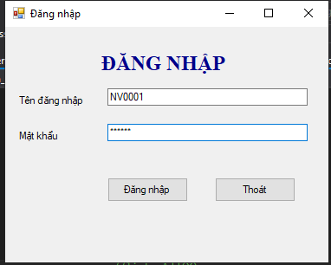

Hình 1. Form giao diện đăng nhập

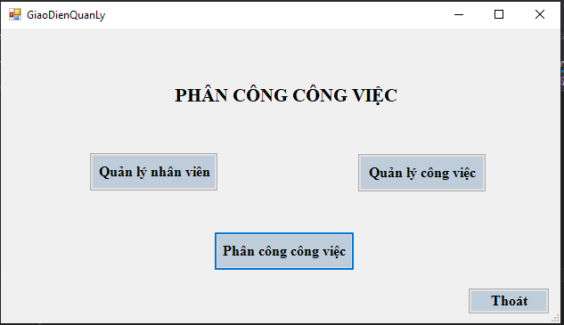

Hình 2. Form giao diện người quản lý

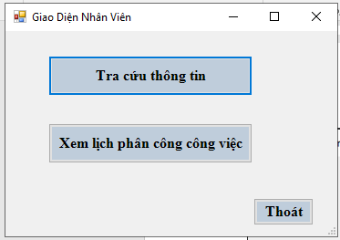

Hình 3. Form giao diện nhân viên

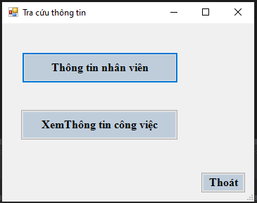

Hình 4. Form giao diện tra cứu thông tin

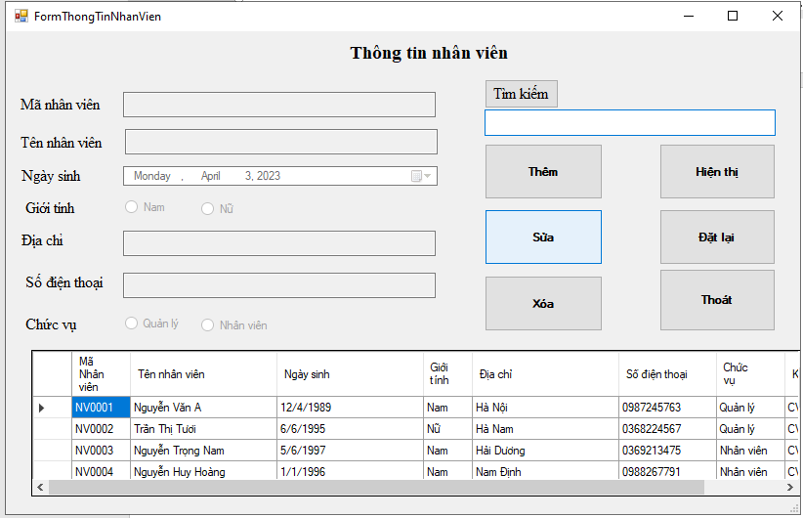

Hình 5. Form tra cứu thông tin nhân viên

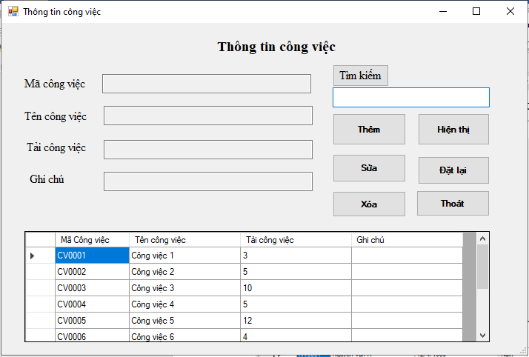

Hình 6. Form tra cứu thông tin công việc

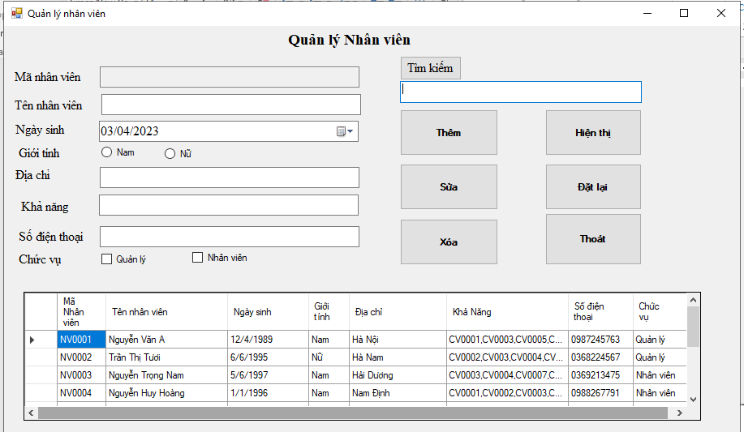

Hình 7. Giao diện quản lý nhân viên

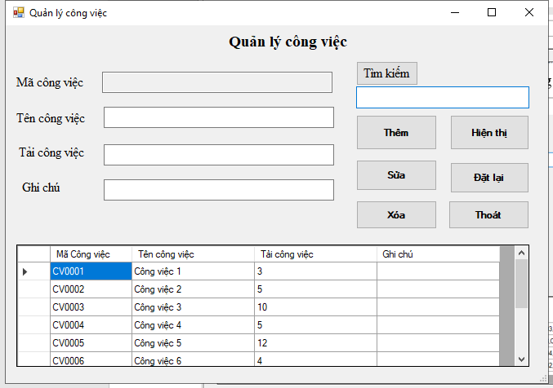

Hình 8. Giao diện quản lý công việc

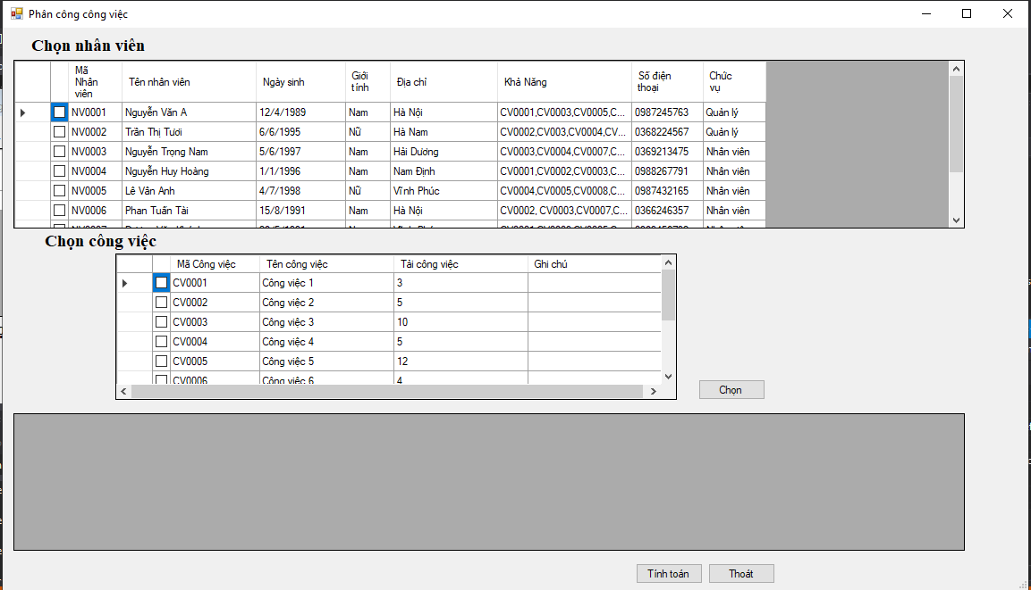

Hình 9. Form phân công công việc